Báo cáo thực hành
Họ và tên: Võ Khánh Toàn
Mã số sinh viên: 202516919
Lớp: IT3220 – ITE6 (02)
Ngày thực hành: 06/6/2026

BÁO CÁO BÀI THỰC HÀNH 1: XÁC ĐỊNH ĐỊA CHỈ Ô NHỚ CỦA MẢNG SỐ NGUYÊN

1. Yêu cầu đề bài
- Khai báo một mảng số nguyên gồm 4 phần tử (int x[4]) và một biến đếm vòng lặp int i.
- Sử dụng vòng lặp for kết hợp toán tử lấy địa chỉ & để xác định vị trí ô nhớ chính xác của từng phần tử trong mảng từ x[0] đến x[3].
- Sử dụng tên mảng x để xuất địa chỉ gốc của mảng.
- Xuất toàn bộ các địa chỉ ô nhớ này ra màn hình console bằng định dạng con trỏ thích hợp (%p) để quan sát sự phân bố bộ nhớ.

2. Dữ liệu vào/ra
- Vào (Input): Khởi tạo một mảng số nguyên tĩnh int x[4] trong mã nguồn (bộ nhớ được hệ thống cấp phát tự động trên vùng nhớ Stack).
- Ra (Output): Địa chỉ ô nhớ (dưới dạng mã Hexadecimal) của từng phần tử trong mảng và địa chỉ của chính mảng x. (Ví dụ thực tế thu được: &x[0] = 000000000065FE00, Address of array x: 000000000065FE00).

3. Các bước thực hiện
- Viết chương trình C khai báo mảng int x[4] và biến int i.
- Sử dụng vòng lặp for(i = 0; i < 4; ++i) để duyệt qua từng phần tử của mảng.
- Trong vòng lặp, sử dụng hàm printf với đặc tả %p kết hợp toán tử &x[i] để in ra địa chỉ ô nhớ của phần tử thứ i. Thêm ký tự \n để xuống dòng rõ ràng.
- Sau khi kết thúc vòng lặp, tiếp tục dùng hàm printf với đặc tả %p truyền vào tên mảng x để in ra địa chỉ đại diện của cả mảng.

4. Kết quả & Giải thích

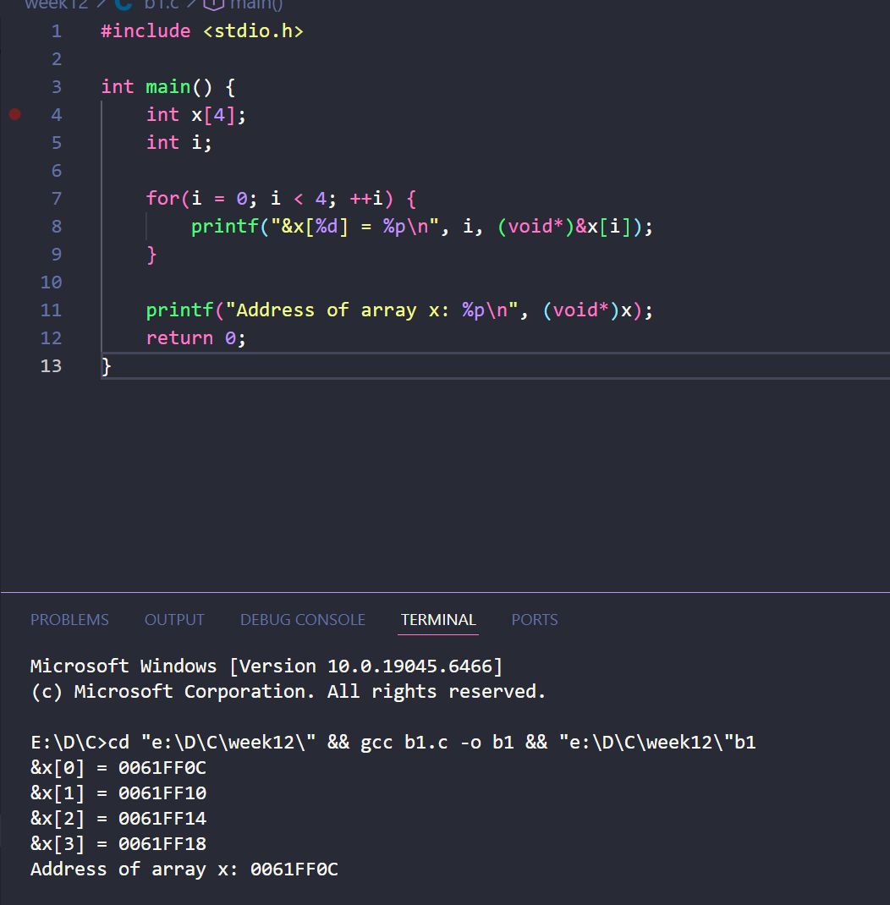

BÁO CÁO BÀI THỰC HÀNH 2: PHÉP TOÁN TRÊN CON TRỎ VÀ KHOẢNG CÁCH BỘ NHỚ

1. Yêu cầu đề bài
- Khai báo và khởi tạo một mảng số nguyên gồm 3 phần tử int a[3] = {17, 289, 4913} và hai con trỏ số nguyên int *p, *q.
- Thực hiện các phép gán và phép toán số học trên con trỏ: cho p trỏ tới đầu mảng và q trỏ tới phần tử thứ 3 của mảng thông qua biểu thức p + 2.
- Xuất và so sánh giá trị địa chỉ của mảng a, địa chỉ lưu trong con trỏ p, q và giá trị tại các ô nhớ mà chúng trỏ tới (*p, *q).
- Tính toán và xuất khoảng cách giữa hai con trỏ theo hai đơn vị đo: số lượng phần tử (q - p) và số lượng byte trong bộ nhớ ((long int)q - (long int)p).

2. Dữ liệu vào/ra
- Vào (Input): Khởi tạo mảng int a[3] với các giá trị có sẵn. Hệ thống tự động cấp phát bộ nhớ liên tục cho mảng (giả sử địa chỉ gốc của mảng a được cấp phát ngẫu nhiên là 0x7ffee3bc89a0).
- Ra (Output): Kết quả hiển thị trên màn hình console bao gồm các dòng thông tin về địa chỉ, giá trị của các phần tử và khoảng cách đại số/bộ nhớ giữa hai con trỏ p và q.

3. Các bước thực hiện
- Viết chương trình C khai báo mảng a gồm 3 phần tử int và hai con trỏ dữ liệu int *p, *q.
- Gán địa chỉ đầu tiên của mảng cho con trỏ p bằng lệnh p = a;.
- Tịnh tiến con trỏ q đi 2 phần tử từ vị trí của p bằng lệnh q = p + 2;.
- Sử dụng hàm printf với đặc tả %p để in ra địa chỉ dạng Hexadecimal của mảng a, con trỏ p và con trỏ q.
- Sử dụng toán tử dereference (*p, *q) kết hợp đặc tả %d để kiểm tra giá trị tại các ô nhớ tương ứng.
- Sử dụng phép trừ hai con trỏ cùng kiểu (q - p) để đo khoảng cách theo số lượng phần tử.
- Ép kiểu hai con trỏ về dạng số nguyên dài (long int) rồi thực hiện phép trừ nhằm lấy ra khoảng cách byte vật lý chính xác trong bộ nhớ.

4. Kết quả & Giải thích
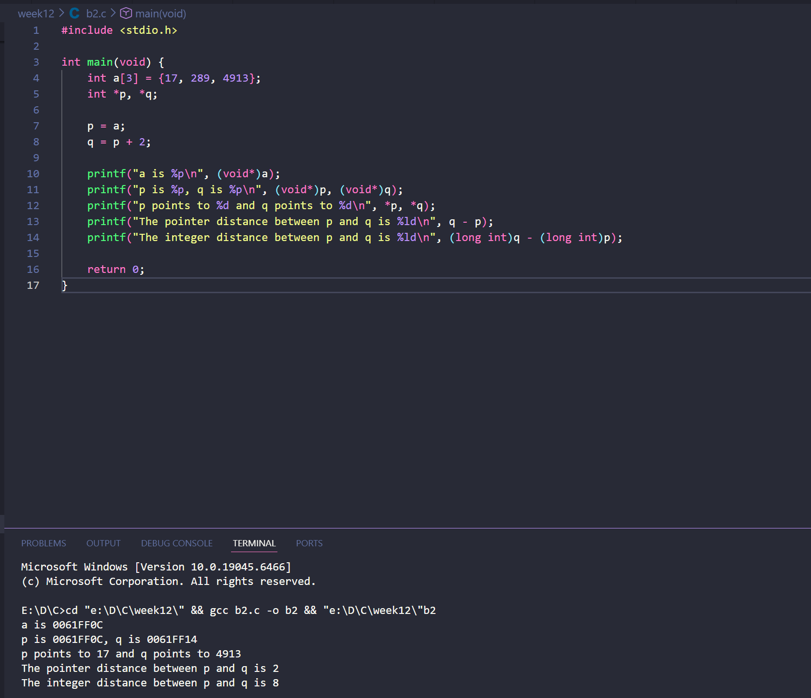

BÁO CÁO BÀI THỰC HÀNH 3: SỬ DỤNG PHÉP TOÁN CON TRỎ ĐỂ NHẬP XUẤT VÀ TÍNH TOÁN TRÊN MẢNG

1. Yêu cầu đề bài
- Khai báo một mảng số nguyên gồm 3 phần tử int x[3], biến đếm vòng lặp int i và biến tích lũy int sum = 0.
- Sử dụng vòng lặp for để duyệt qua từng phần tử của mảng.
- Thực hiện nhập dữ liệu từ bàn phím vào mảng thông qua hàm scanf nhưng không dùng cú pháp truyền thống (&x[i]), thay vào đó sử dụng phép toán tịnh tiến địa chỉ của con trỏ mảng (x + i).
- Thực hiện tính tổng các phần tử trong mảng bằng cách truy xuất giá trị qua toán tử giải băm/lấy giá trị (*(x + i)) thay vì dùng chỉ số mảng (x[i]).
- Xuất tổng thu được ra màn hình console để kiểm tra tính chính xác.

2. Dữ liệu vào/ra
- Vào (Input): Người dùng nhập vào 3 số nguyên bất kỳ từ bàn phím khi chương trình đưa ra yêu cầu Enter 3 numbers: . (Ví dụ: nhập vào ba số 5, 10, 15).
- Ra (Output): Kết quả tổng của 3 số nguyên vừa nhập dưới dạng Sum = <giá trị>. (Ví dụ: Sum = 30).

3. Các bước thực hiện
- Viết chương trình C khởi tạo mảng int x[3], biến chạy i và biến sum = 0.
- In dòng thông báo Enter 3 numbers: ra màn hình.
- Thiết lập vòng lặp for(i = 0; i < 3; ++i) để lặp qua 3 vị trí ô nhớ liên tiếp.
- Tại mỗi vòng lặp, gọi hàm scanf("%d", x + i);. Bản chất biểu thức x + i trả về địa chỉ ô nhớ của phần tử thứ i nên hoàn toàn đáp ứng được tham số địa chỉ mà scanf yêu cầu.
- Ngay sau khi nhận dữ liệu, cộng dồn giá trị tại địa chỉ đó vào biến sum bằng lệnh sum += *(x + i);. Toán tử * đặt trước một địa chỉ sẽ giúp lấy ra giá trị chứa bên trong ô nhớ đó.
- Sau khi kết thúc vòng lặp, dùng hàm printf("Sum = %d", sum); để hiển thị kết quả cuối cùng.

4. Kết quả & Giải thích
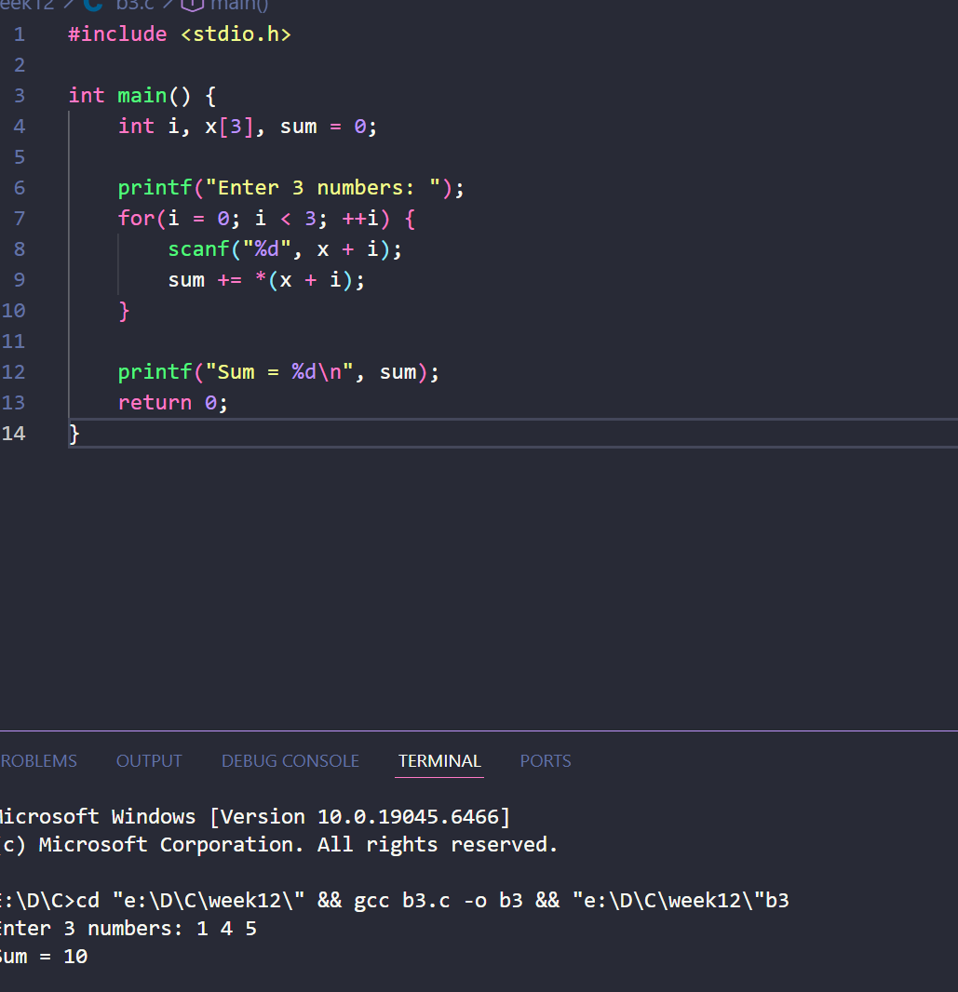

BÁO CÁO BÀI THỰC HÀNH 4: PHÉP TOÁN SỐ HỌC TRÊN CON TRỎ VÀ TRUY XUẤT PHẦN TỬ MẢNG

1. Yêu cầu đề bài
- Khai báo và khởi tạo một mảng số nguyên gồm 5 phần tử: int x[5] = {1, 2, 3, 4, 5} và một con trỏ số nguyên int* ptr.
- Gán địa chỉ của phần tử thứ ba trong mảng (&x[2]) cho con trỏ ptr.
- Yêu cầu a: Chạy chương trình, ghi lại và giải thích kết quả của các phép toán dịch chuyển con trỏ (ptr + 1, ptr - 1) khi lấy giá trị bằng toán tử * hoặc thông qua chỉ số mảng (ptr[1], ptr[-1]).
- Yêu cầu b: Bổ sung mã nguồn để hiển thị giá trị địa chỉ (vùng nhớ) của chính các con trỏ ptr, ptr + 1, và ptr - 1.

2. Dữ liệu vào/ra
- Vào (Input): Mảng số nguyên int x[5] có sẵn dữ liệu cố định. Con trỏ ptr trỏ vào vị trí ô nhớ trung tâm mảng (&x[2]).
- Ra (Output): Các giá trị số nguyên chứa tại các ô nhớ xung quanh vị trí con trỏ ptr và danh sách các địa chỉ bộ nhớ tương ứng sau khi bổ sung mã nguồn theo yêu cầu b.

3. Các bước thực hiện
- Viết chương trình C theo đúng mã nguồn mẫu: Khởi tạo mảng x, cho ptr = &x[2];.
- Sử dụng hàm printf xuất giá trị *ptr để kiểm tra phần tử hiện tại.
- Sử dụng cú pháp đại số con trỏ *(ptr + 1) và chỉ số mảng trên con trỏ ptr[1] để lấy giá trị của ô nhớ kế tiếp bên phải.
- Sử dụng cú pháp *(ptr - 1) và chỉ số mảng âm trên con trỏ ptr[-1] để lùi lại lấy giá trị của ô nhớ liền trước bên trái.
- Thực hiện yêu cầu b: Thêm 3 dòng lệnh printf sử dụng đặc tả %p để in ra giá trị địa chỉ của ptr, ptr + 1, và ptr - 1.

4. Kết quả & Giải thích
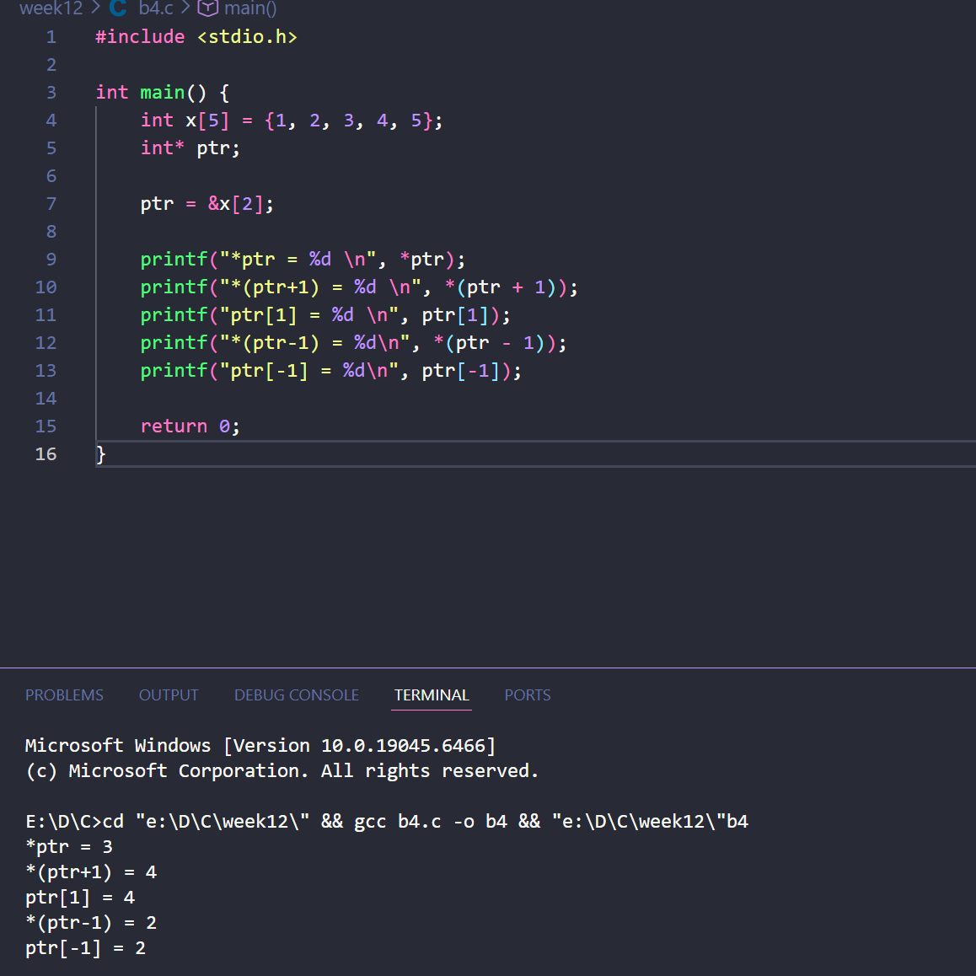

BÁO CÁO BÀI THỰC HÀNH 5: TRUYỀN MẢNG CHO HÀM BẰNG CON TRỎ

1. Yêu cầu đề bài
- Xây dựng hàm addNumbers(int *fiveNumbers) nhận vào một con trỏ số nguyên đại diện cho mảng để tính tổng 5 phần tử bằng cách tịnh tiến con trỏ (fiveNumbers++).
- Viết hàm main để hiện thực hóa bài toán:
  - Khai báo mảng số nguyên $X$ gồm 5 phần tử.
  - Nhập dữ liệu cho 5 phần tử của mảng $X$ từ bàn phím.
  - Gọi hàm addNumbers truyền vào mảng $X$, nhận kết quả trả về gán cho biến $S$.
  - In giá trị tổng $S$ ra màn hình console.

2. Dữ liệu vào/ra
- Vào (Input): Người dùng nhập vào 5 số nguyên bất kỳ cho mảng $X$ từ bàn phím. (Ví dụ: 2, 4, 6, 8, 10).
- Ra (Output): Kết quả tổng của 5 số vừa nhập, xuất ra màn hình dạng giá trị của biến $S$. (Ví dụ: S = 30).

3. Các bước thực hiện
- Định nghĩa hàm addNumbers nhận tham số đầu vào là một con trỏ kiểu int*. Trong vòng lặp for, sử dụng biểu thức cập nhật gồm hai hành động i++, fiveNumbers++ để vừa tăng biến đếm vừa dịch con trỏ sang ô nhớ kế tiếp, kết hợp cộng dồn giá trị *fiveNumbers vào sum.
- Trong hàm main, khai báo mảng int X[5] và biến chứa tổng int S.
- Sử dụng vòng lặp for để nhập lần lượt 5 phần tử cho mảng $X$ thông qua hàm scanf.
- Gọi hàm bằng cú pháp S = addNumbers(X);. Lúc này, tên mảng $X$ tự động phân rã thành một con trỏ chứa địa chỉ phần tử đầu tiên &X[0] để truyền vào hàm.
- Xuất giá trị của S ra màn hình console bằng hàm printf.

4. Kết quả & Giải thích

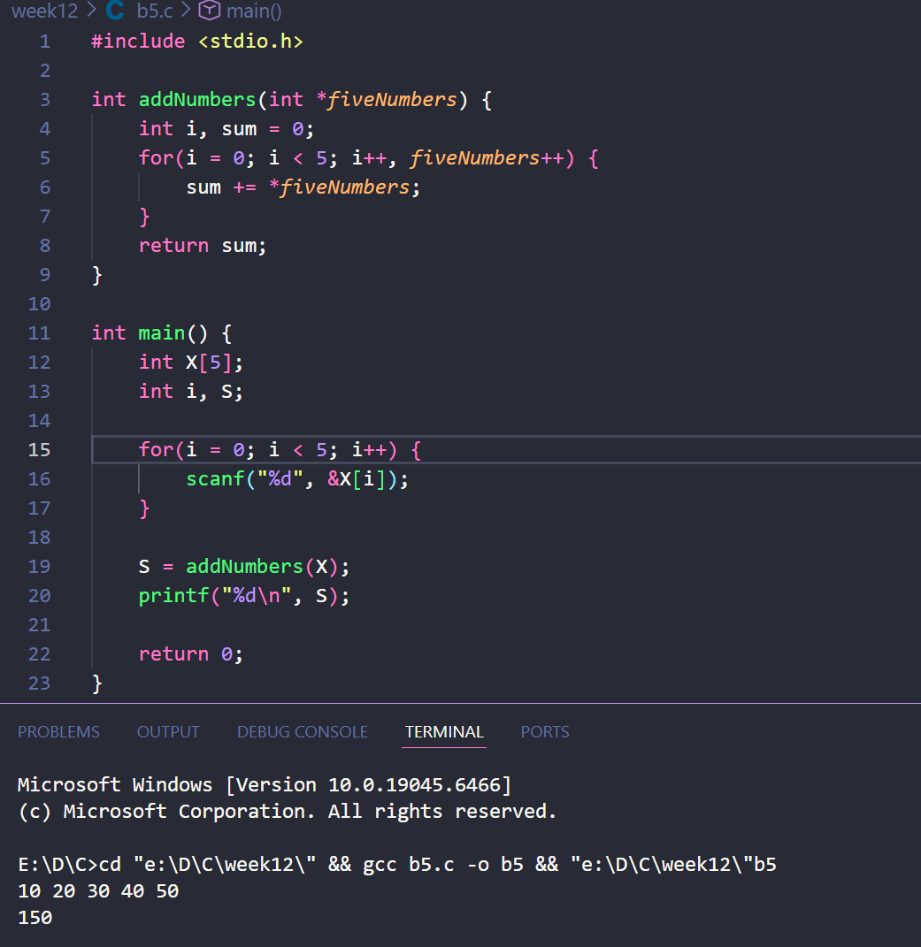

BÁO CÁO BÀI THỰC HÀNH 6: ĐẾM PHẦN TỬ CHẴN TRONG MẢNG DÙNG CON TRỎ VÀ MẢNG ĐỘNG

1. Yêu cầu đề bài
- Mô tả chức năng của hàm countEven: Hàm nhận vào một con trỏ số nguyên arr (quản lý mảng) và số lượng phần tử size. Hàm có nhiệm vụ duyệt qua mảng, kiểm tra và đếm xem có bao nhiêu phần tử là số chẵn, sau đó trả về số lượng đếm được.
- Viết hàm main để hiện thực hóa bài toán:
  - Nhập vào một số nguyên dương $N$ từ bàn phím đại diện cho kích thước mảng.
  - Khai báo và cấp phát bộ nhớ cho mảng $X$ có $N$ phần tử số nguyên.
  - Nhập dữ liệu cho từng phần tử của mảng từ bàn phím.
  - Gọi hàm countEven với đối số là mảng $X$ và kích thước $N$. Kết quả trả về lưu vào biến $S$.
  - In kết quả của biến $S$ ra màn hình console.

2. Dữ liệu vào/ra
- Vào (Input): * Số nguyên dương $N$ (Ví dụ: N = 4).
  - Giá trị của $N$ phần tử trong mảng (Ví dụ: 12, 7, 8, 15).
- Ra (Output): Số lượng các số chẵn trong mảng, gán vào biến $S$ và xuất ra màn hình (Ví dụ với mảng trên: S = 2 vì có hai số chẵn là 12 và 8).

3. Các bước thực hiện
- Định nghĩa hàm countEven(int* arr, int size): Dùng vòng lặp for chạy từ 0 đến size - 1. Tại mỗi bước, giải băm địa chỉ phần tử bằng cú pháp *(arr + i). Nếu giá trị này chia hết cho 2 (% 2 == 0) thì tăng biến count lên 1 đơn vị. Kết thúc vòng lặp, trả về count.
- Trong hàm main, dùng scanf để nhận giá trị N từ bàn phím.
- Sử dụng cơ chế mảng dữ liệu có kích thước thay đổi (VLA - Variable Length Array) hoặc cấp phát động để khởi tạo mảng int X[N].
- Duyệt vòng lặp để nhập giá trị cho từng phần tử X[i].
- Gọi hàm bằng câu lệnh S = countEven(X, N); (tên mảng X tự động phân rã thành con trỏ int* trỏ tới đầu mảng).
- Dùng printf xuất kết quả của biến S.

4. Kết quả & Giải thích

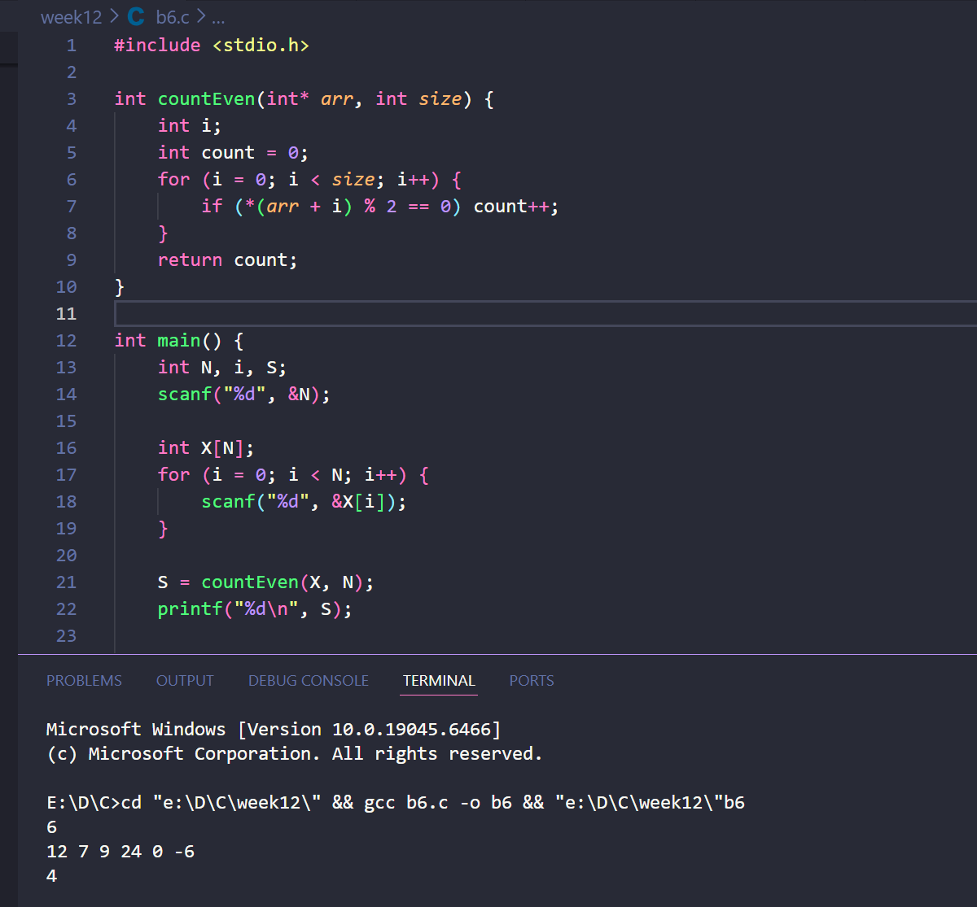

BÁO CÁO BÀI THỰC HÀNH 7: HÀM TRẢ VỀ CON TRỎ TRONG C

1. Yêu cầu đề bài
- Xây dựng hàm maximum: * Nguyên mẫu hàm: double* maximum(double* a, int size);
  - Chức năng: Tìm kiếm phần tử có giá trị lớn nhất trong mảng kiểu số thực double. Hàm không trả về giá trị lớn nhất trực tiếp, mà trả về địa chỉ vùng nhớ (con trỏ) trỏ đến phần tử lớn nhất đó. Nếu mảng rỗng (size <= 0), hàm trả về giá trị NULL.
- Viết hàm main để hiện thực hóa bài toán:
  - Nhập kích thước số nguyên dương $N$ từ bàn phím.
  - Khai báo mảng $X$ kiểu double gồm $N$ phần tử và nhập dữ liệu cho mảng.
  - Gọi hàm maximum, gán con trỏ kết quả trả về cho biến con trỏ pS.
  - In ra màn hình giá trị địa chỉ của pS và giá trị phần tử lớn nhất bằng toán tử giải băm *pS. Đưa ra nhận xét.

2. Dữ liệu vào/ra
- Vào (Input): * Số nguyên dương kích thước mảng $N = 3$.
  - Giá trị 3 phần tử kiểu thực: 1.5, 9.8, 4.2.
- Ra (Output): * Địa chỉ lưu trong con trỏ pS (Ví dụ: 0x7ffee27ba9e8).
  - Giá trị tại ô nhớ đó *pS = 9.800000.

3. Các bước thực hiện
- Định nghĩa hàm maximum: Khởi tạo một con trỏ tạm double* max_ptr = a; đóng vai trò lưu giữ địa chỉ phần tử lớn nhất tạm thời (mặc định là phần tử đầu mảng). Duyệt mảng từ phần tử thứ 2, nếu *(a + i) > *max_ptr thì cập nhật địa chỉ mới: max_ptr = a + i;. Cuối hàm trả về max_ptr.
- Trong hàm main, khai báo biến $N$, nhập dữ liệu và khởi tạo mảng double X[N].
- Khai báo con trỏ kết quả double* pS;.
- Gọi hàm bằng cú pháp: pS = maximum(X, N);.
- Sử dụng hàm printf với đặc tả %p để xuất địa chỉ lưu trong con trỏ pS, và đặc tả %lf cho *pS.

4. Kết quả & Giải thích

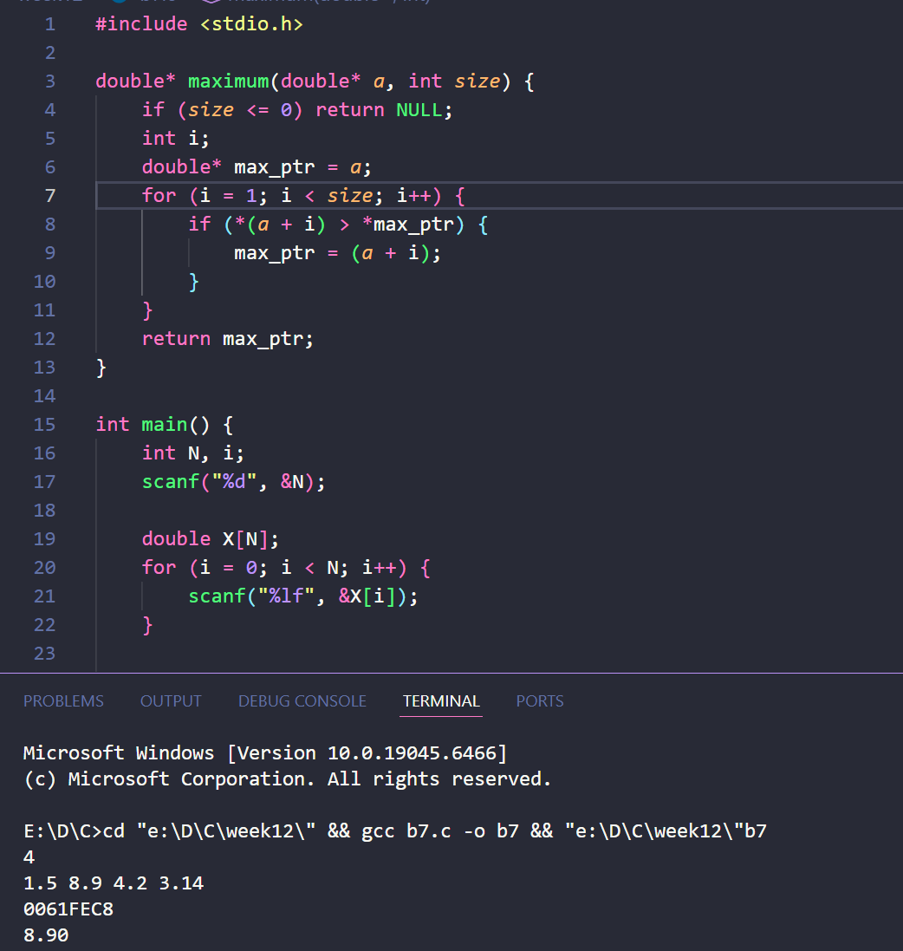

BÁO CÁO BÀI THỰC HÀNH 8: TRUYỀN THAM SỐ MẢNG BẰNG CON TRỎ QUA NHIỀU HÀM

1. Yêu cầu đề bài
- Xây dựng hàm getSales nhận vào tham số là một mảng số thực và số phần tử đại diện cho số quý trong năm (4 quý). Hàm có nhiệm vụ yêu cầu người dùng nhập vào doanh số của từng quý từ bàn phím.
- Xây dựng hàm totalSales nhận vào một mảng doanh số, thực hiện tính toán tổng doanh số của cả năm và trả về giá trị tổng đó.
- Phối hợp sử dụng cơ chế truyền tham số bằng con trỏ (pass-by-pointer) cho cả hai hàm trên nhằm tối ưu và thao tác trực tiếp trên dữ liệu gốc của hàm main.

2. Dữ liệu vào/ra
- Vào (Input): Người dùng nhập vào doanh số (kiểu double hoặc float) cho 4 quý liên tiếp. (Ví dụ: 150.5, 200.0, 185.2, 310.3).
- Ra (Output): Tổng doanh số cả năm được tính toán và hiển thị ra màn hình. (Ví dụ: Tong doanh so ca nam: 846.00).

3. Các bước thực hiện
- Định nghĩa hàm getSales(double *sales, int quarters): Sử dụng vòng lặp duyệt từ quý 1 đến quý 4, dùng scanf lưu giá trị trực tiếp vào ô nhớ bằng toán tử con trỏ (sales + i).
- Định nghĩa hàm totalSales(double *sales, int quarters): Khởi tạo biến tích lũy total = 0, dùng vòng lặp cộng dồn giá trị giải băm *(sales + i) và trả về kết quả.
- Trong hàm main, khai báo mảng tĩnh double quarterly_sales[4];.
- Gọi hàm getSales(quarterly_sales, 4); để nạp dữ liệu.
- Gọi hàm totalSales(quarterly_sales, 4); lấy kết quả trả về và in ra màn hình.

4. Kết quả & Giải thích
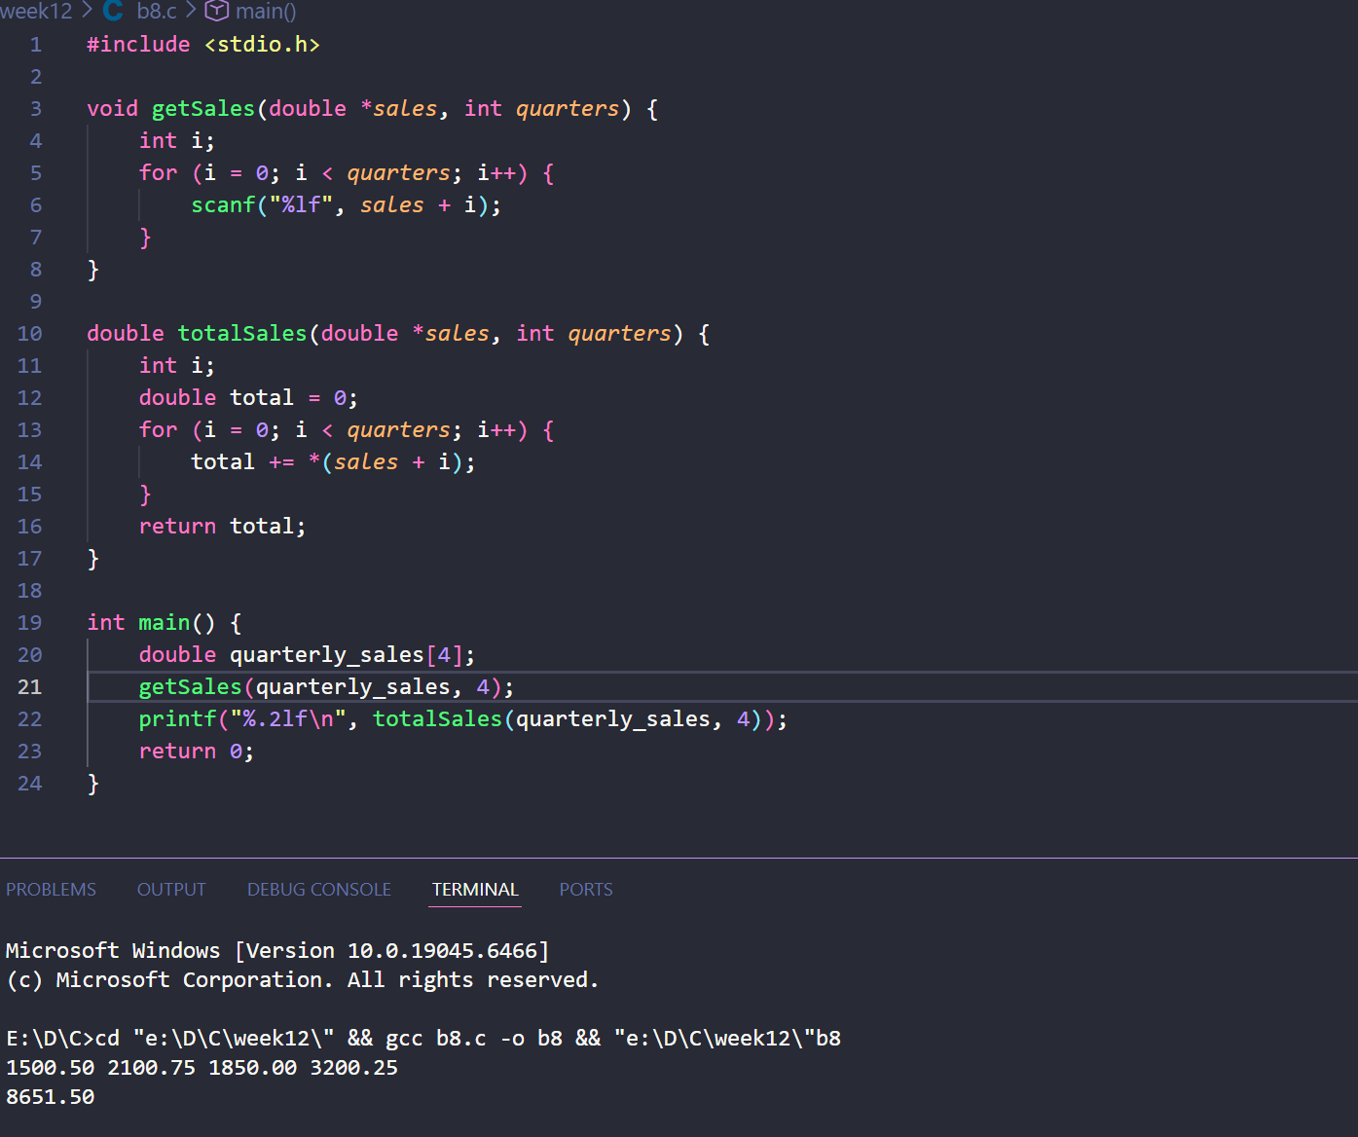

BÁO CÁO BÀI THỰC HÀNH 9: MẢNG CÁC CON TRỎ (ARRAY OF POINTERS)

1. Yêu cầu đề bài
- Khai báo một mảng các con trỏ số nguyên int* ptrarray[4]; gồm 4 phần tử.
- Khai báo 4 biến số nguyên độc lập và khởi tạo giá trị ban đầu cho chúng: w = 100, x = 200, y = 300, z = 400.
- Thực hiện gán địa chỉ của từng biến này vào từng phần tử tương ứng của mảng con trỏ (ptrarray[0] = &w;, ptrarray[1] = &x;,...).
- Sử dụng vòng lặp for để xuất ra màn hình đồng thời: giá trị chứa trong biến (*ptrarray[i]) và địa chỉ ô nhớ của chính biến đó (ptrarray[i]).

2. Dữ liệu vào/ra
- Vào (Input): Các giá trị số nguyên cố định được khởi tạo trực tiếp trong mã nguồn: 100, 200, 300, 400.
- Ra (Output): Các dòng thông báo hiển thị giá trị số nguyên đi kèm địa chỉ ô nhớ tương ứng dạng Hexadecimal của 4 biến trên màn hình console.

3. Các bước thực hiện
- Khai báo mảng con trỏ số nguyên ptrarray có kích thước bằng 4 và 4 biến độc lập w, x, y, z kèm giá trị mặc định.
- Sử dụng toán tử lấy địa chỉ & để gán lần lượt địa chỉ của w, x, y, z vào các vị trí từ ptrarray[0] đến ptrarray[3].
- Thiết lập vòng lặp for (int i = 0; i < 4; i++) để duyệt qua từng phần tử của mảng con trỏ.
- Sử dụng hàm printf kết hợp đặc tả %d (để in giá trị giải băm *ptrarray[i]) và đặc tả %p (để in địa chỉ con trỏ đang nắm giữ ptrarray[i]).
- Thêm ký tự \n ở cuối chuỗi để xuống dòng, giúp kết quả hiển thị ngay ngắn, rõ ràng.

4. Kết quả & Giải thích
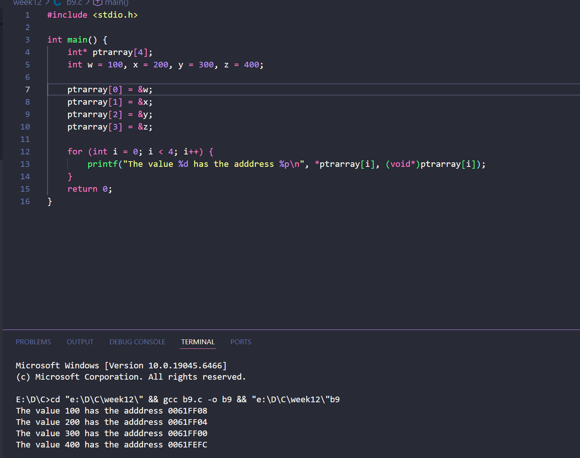

BÁO CÁO BÀI THỰC HÀNH 10: QUẢN LÝ MẢNG DỮ LIỆU QUA MẢNG CON TRỎ

1. Yêu cầu đề bài
- Khai báo hằng số toàn cục const int MAX = 3, một mảng số nguyên int var[] = {10, 100, 200}; và một mảng con trỏ int *ptr[MAX];.
- Yêu cầu a: Viết vòng lặp để ánh xạ địa chỉ của từng phần tử trong mảng dữ liệu var vào mảng con trỏ ptr. Sau đó dùng vòng lặp thứ hai xuất giá trị *ptr[i] ra màn hình console để kiểm tra.
- Yêu cầu b: Tiến hành bổ sung mã nguồn nhằm hiển thị song song nội dung địa chỉ lưu bên trong mảng con trỏ ptr và địa chỉ thực tế của các phần tử trong mảng var để so sánh và đưa ra nhận xét.

2. Dữ liệu vào/ra
- Vào (Input): Mảng số nguyên var chứa sẵn 3 giá trị phần tử cố định là 10, 100, 200.
- Ra (Output): Danh sách các giá trị của mảng var thông qua con trỏ và bảng đối chiếu địa chỉ bộ nhớ giữa ptr[i] và &var[i].

3. Các bước thực hiện
- Định nghĩa hằng số MAX = 3. Khai báo mảng số nguyên var và mảng con trỏ ptr.
- Sử dụng vòng lặp for đầu tiên để gán địa chỉ: ptr[i] = &var[i]; cho tất cả các phần tử từ 0 đến MAX - 1.
- Sử dụng vòng lặp for thứ hai để in ra giá trị tại các ô nhớ tương ứng bằng câu lệnh printf với cú pháp truy xuất *ptr[i].
- Bổ sung thực hiện Yêu cầu b: Thêm một vòng lặp for cuối cùng (hoặc gộp vào vòng lặp trước), dùng hàm printf với đặc tả %p để xuất giá trị của ptr[i] và địa chỉ của &var[i] ra màn hình cạnh nhau.

4. Kết quả & Giải thích
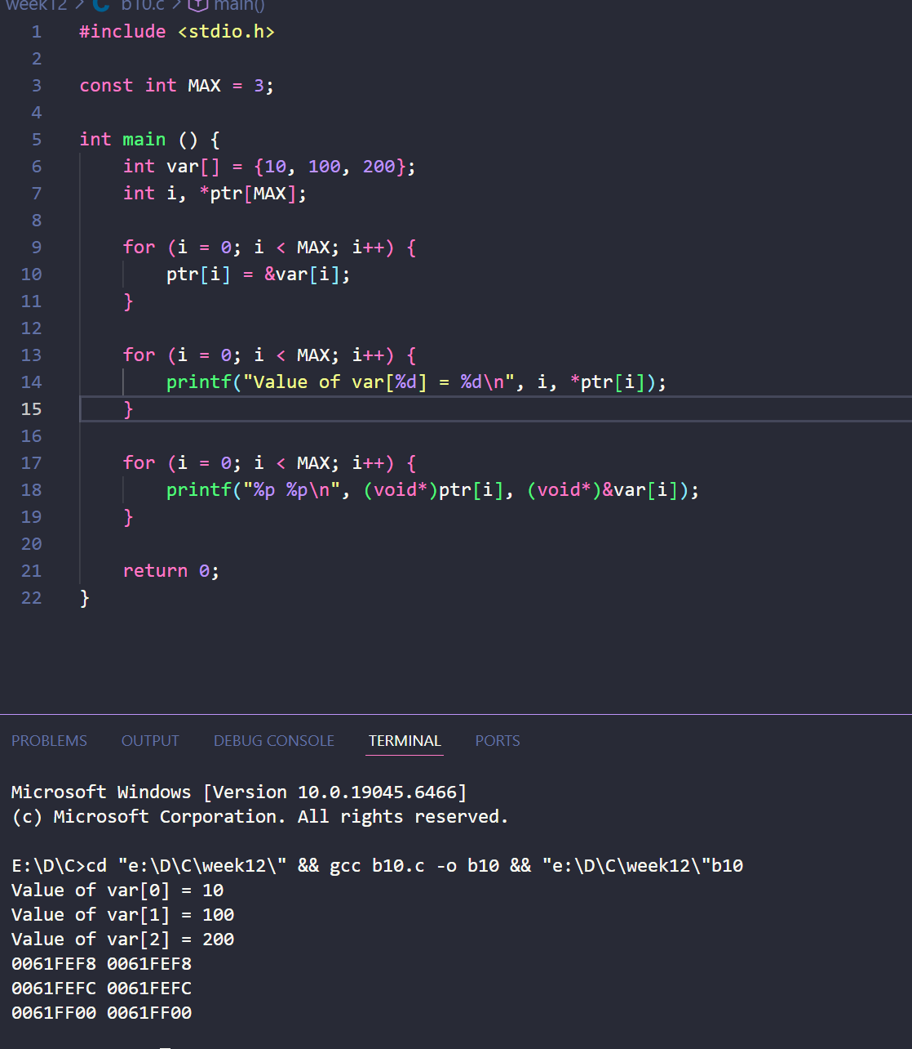

BÁO CÁO BÀI THỰC HÀNH 11: MẢNG CON TRỎ CHUỖI KÝ TỰ (ARRAY OF STRING POINTERS)

1. Yêu cầu đề bài
- Khai báo hằng số const int MAX = 4 và khởi tạo một mảng các con trỏ kiểu ký tự char *names[] để lưu trữ danh sách 4 chuỗi văn bản danh từ: "Zara Ali", "Hina Ali", "Nuha Ali", "Sara Ali".
- Yêu cầu a: Chạy chương trình gốc dùng vòng lặp xuất ra màn hình nội dung các chuỗi ký tự thông qua danh mục mảng con trỏ.
- Yêu cầu b: Bổ sung mã nguồn hiển thị địa chỉ của từng phần tử con trỏ (vị trí lưu con trỏ chuỗi) chứa trong mảng names.
- Yêu cầu c: Bổ sung mã nguồn hiển thị ký tự đầu tiên của mỗi xâu văn bản cùng với địa chỉ vùng nhớ vật lý nơi ký tự đầu tiên đó được lưu trữ.

2. Dữ liệu vào/ra
- Vào (Input): Mảng con trỏ hằng chuỗi names quản lý 4 chuỗi ký tự cố định vùng nhớ Literal Segment.
- Ra (Output): Nội dung chuỗi ký tự văn bản, danh sách địa chỉ của phần tử trong mảng con trỏ, danh sách ký tự đầu và tọa độ bộ nhớ lưu trữ thực tế của ký tự đó.

3. Các bước thực hiện
- Khai báo hằng số kích thước mảng MAX = 4 và mảng con trỏ xâu char *names[].
- Viết vòng lặp for chạy từ 0 đến MAX - 1 để thực hiện đồng thời các yêu cầu:
  - In giá trị của xâu ký tự qua cú pháp chỉ số con trỏ names[i] với đặc tả %s.
  - (Yêu cầu b) In địa chỉ của ô nhớ chứa bản thân con trỏ đó trong mảng bằng toán tử lấy địa chỉ &names[i] với đặc tả %p.
  - (Yêu cầu c) Truy xuất lấy ký tự đầu tiên bằng cách giải băm con trỏ xâu *names[i] (hoặc names[i][0]) với đặc tả %c, đồng thời xuất địa chỉ lưu ký tự đầu đó bằng cách truyền trực tiếp giá trị trỏ names[i] với đặc tả %p.

4. Kết quả & Giải thích

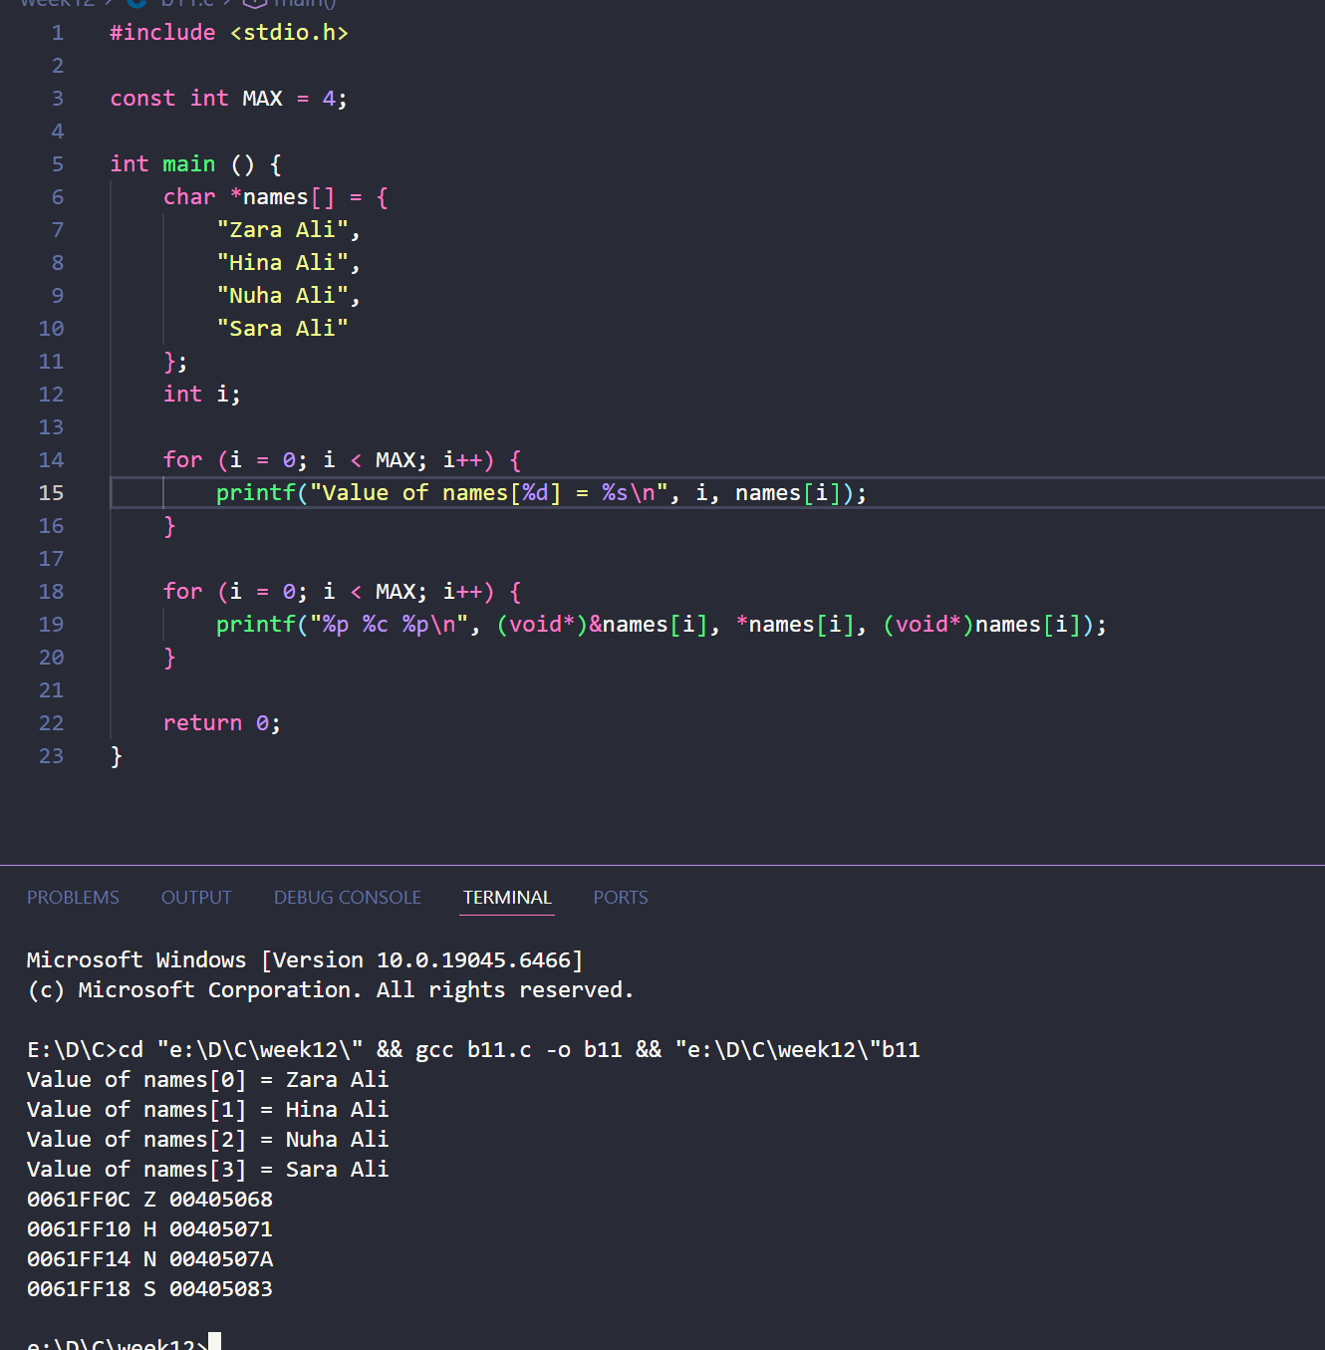

BÁO CÁO BÀI THỰC HÀNH 12: GIẢI THUẬT ĐẢO NGƯỢC MẢNG QUA CHỈ SỐ VÀ TOÁN TỬ CON TRỎ

1. Yêu cầu đề bài
- Giải thích chi tiết hai phân loại hàm giải thuật reversearray: Đọc hiểu và phân tích điểm khác biệt về mặt kiến trúc mã nguồn giữa hàm đảo ngược sử dụng cú pháp toán tử mảng truyền thống (arr[i]) và hàm đảo ngược mảng thuần túy sử dụng đại số con trỏ giải băm (*(arr + i)).
- Viết chương trình main áp dụng:
  - Nhập kích thước phần tử $N$ từ bàn phím.
  - Khai báo, nhập các phần tử cho mảng số nguyên.
  - Thực thi hàm đảo ngược và xuất mảng sau khi xử lý thành công để đối chiếu kết quả.

2. Dữ liệu vào/ra
- Vào (Input): Kích thước $N = 5$, mảng ban đầu: [10, 20, 30, 40, 50].
- Ra (Output): Mảng kết quả sau đảo ngược: [50, 40, 30, 20, 10].

3. Các bước thực hiện
- Viết định nghĩa hàm reversearray phiên bản 1 (Mảng): Dùng kỹ thuật 2 con trỏ chỉ số i = 0, j = size - 1. Chạy vòng lặp while(i < j), thực hiện hoán đổi giá trị của hai phần tử đối xứng qua biến trung gian tmp = a[i]; a[i] = a[j]; a[j] = tmp; rồi tịnh tiến chỉ số i++; j--;.
- Viết định nghĩa hàm reversearray phiên bản 2 (Con trỏ): Giữ nguyên logic vòng lặp nhưng thay thế toàn bộ biểu thức mảng bằng công thức tính toán vùng nhớ: tmp = *(arr + i); *(arr + i) = *(arr + j); *(arr + j) = tmp;.
- Trong hàm main, thực hiện nhận dữ liệu mảng từ bàn phím, lần lượt gọi hàm kiểm tra và in kết quả ra màn hình.

4. Kết quả & Giải thích
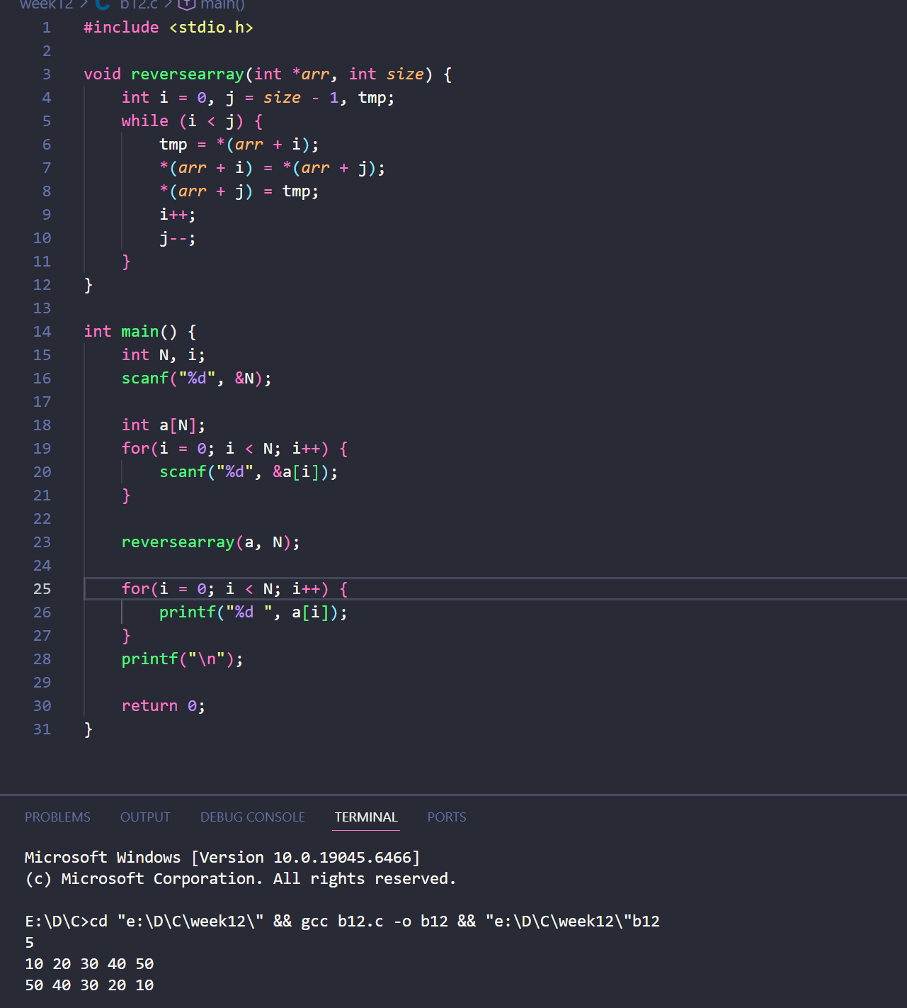

BÁO CÁO BÀI THỰC HÀNH 13: ĐẠI SỐ CON TRỎ VÀ TOÁN TỬ TIỀN TỐ (PREFIX OPERATORS)

1. Yêu cầu đề bài
- Xác định kết quả đầu ra của chương trình C mẫu và giải thích cặn kẽ từng bước chạy.
- Phân tích sự ảnh hưởng của toán tử tăng tiền tố (++*p) tác động thế nào lên mảng dữ liệu gốc arr.
- Đánh giá kết quả của phép toán dịch chuyển địa chỉ con trỏ dạng tích lũy (p += 2).

2. Dữ liệu vào/ra
- Vào (Input): Khởi tạo một mảng số nguyên tĩnh gồm 5 phần tử: int arr[] = {1, 2, 3, 4, 5}. Một con trỏ int *p = arr; trỏ trực tiếp vào phần tử đầu mảng.
- Ra (Output): Các giá trị số nguyên được hàm printf xuất ra màn hình console sau khi trải qua các phép toán số học con trỏ.

3. Các bước thực hiện
- Khai báo mảng số nguyên arr và gán địa chỉ phần tử đầu tiên cho con trỏ p (int *p = arr;).
- Thực hiện câu lệnh tính toán và in: printf("%d ", ++*p);.
- Dịch chuyển vị trí con trỏ bằng câu lệnh p += 2;.
- Thực hiện in giá trị hiện tại của con trỏ thông qua câu lệnh: printf("%d ", *p);.

4. Kết quả & Giải thích

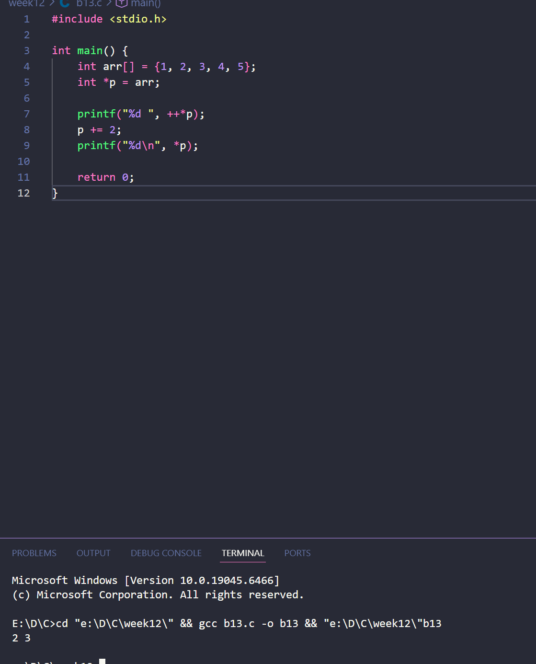

BÁO CÁO BÀI THỰC HÀNH 14: CON TRỎ CẤP 2 VÀ BẢN CHẤT THAM SỐ DÒNG LỆNH (COMMAND LINE ARGV)

1. Yêu cầu đề bài
- Yêu cầu a: Thực thi đoạn chương trình sử dụng con trỏ cấp hai (con trỏ trỏ tới con trỏ khác - char) để truy xuất mảng chuỗi ký tự và giải thích kết quả thu được.
- Yêu cầu b: Bổ sung mã nguồn hiển thị địa chỉ của từng phần tử trong mảng con trỏ xâu kí tự argv.
- Yêu cầu c: Bổ sung mã nguồn hiển thị nội dung địa chỉ lưu bên trong biến con trỏ t để chứng minh cơ chế dịch vùng nhớ.

2. Dữ liệu vào/ra
- Vào (Input): Mảng các con trỏ xâu ký tự char *argv[] chứa 6 phần tử là các chuỗi: "ab", "cd", "ef", "gh", "ij", "kl".
- Ra (Output): Chuỗi ký tự được trích xuất từ mảng thông qua công thức đại số con trỏ phức hợp.

3. Các bước thực hiện
- Khai báo mảng con trỏ xâu argv và gọi hàm f(argv);. Lúc này tên mảng phân rã thành con trỏ cấp 2 char p truyền vào hàm f.
- Trong hàm f, thực thi biểu thức dịch chuyển phức hợp: p += sizeof(int) - 1;. (Trong kiến trúc máy tính hiện đại, sizeof(int) bằng 4, do đó biểu thức này tương đương với p += 3;).
- Truy xuất phần tử lùi thông qua chỉ số âm trên con trỏ cấp 2: t = p[-1];. Cú pháp này tương đương với *(p - 1).
- In kết quả chuỗi t ra màn hình. Bổ sung các lệnh in địa chỉ theo yêu cầu nâng cao b và c.

4. Kết quả & Giải thích
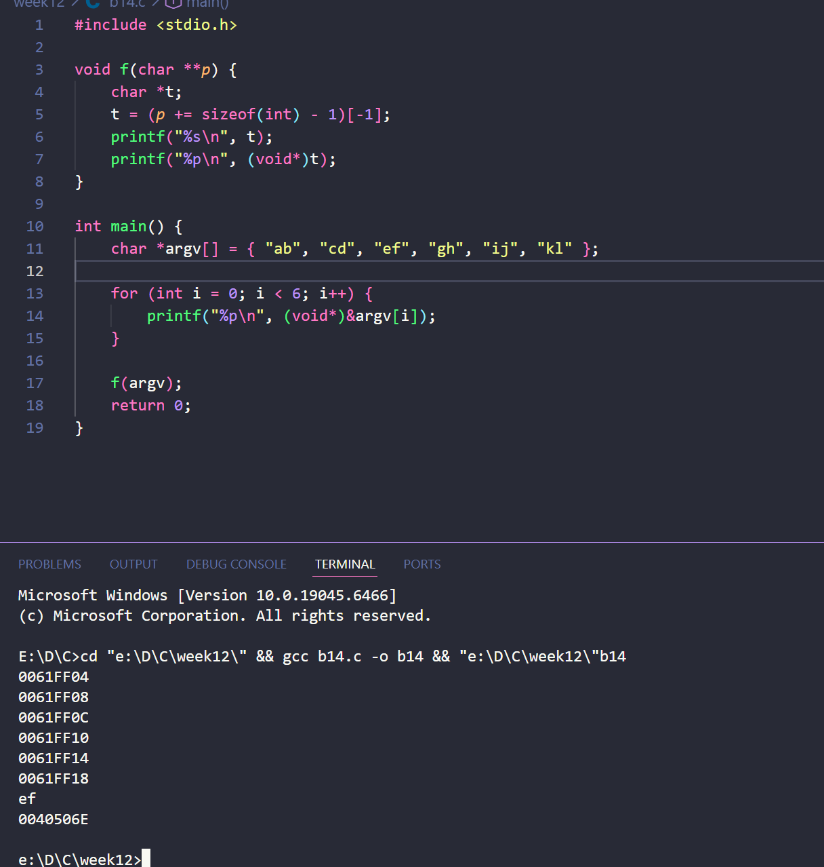

BÁO CÁO BÀI THỰC HÀNH 15: PHÂN BIỆT MẢNG KÝ TỰ (CHAR ARRAY) VÀ CON TRỎ CHUỖI (CHAR POINTER)

1. Yêu cầu đề bài
- Đọc hiểu chương trình C mẫu, chỉ rõ các lỗi biên dịch (Compile Error) liên quan đến việc gán giá trị và sao chép chuỗi trong ngôn ngữ C.
- Phân biệt rõ sự khác nhau về mặt bản chất bộ nhớ giữa mảng hằng ký tự (char str1[]) và con trỏ chuỗi tự do (char *ptr1).

2. Dữ liệu vào/ra
- Vào (Input): Khai báo mảng str1 chứa "trytoprogram", mảng trống str2[50], con trỏ ptr1 giữ chuỗi hằng "hello world", và con trỏ trống ptr2.
- Ra (Output): Kết quả in xâu văn bản ra màn hình sau khi đã loại bỏ các dòng lệnh lỗi biên dịch.

3. Các bước thực hiện
- Viết chương trình mẫu theo cấu trúc.
- Đánh dấu và comment loại bỏ dòng lệnh lỗi thứ nhất: str2 = str1; vì tên mảng là hằng con trỏ địa chỉ, không thể làm vế trái của phép gán.
- Giữ lại dòng lệnh hợp lệ: ptr2 = ptr1; vì các biến con trỏ tự do có quyền gán địa chỉ qua lại cho nhau.
- Đánh dấu loại bỏ dòng lệnh lỗi thứ hai: str1 = "program"; vì không thể gán một hằng chuỗi mới vào địa chỉ hằng mảng tĩnh.
- Giữ lại dòng lệnh hợp lệ: ptr1 = "program"; vì con trỏ có quyền thay đổi mục tiêu trỏ sang một địa chỉ chuỗi khác.
- Gọi hàm printf để xuất kết quả của hai chuỗi ra màn hình.

4. Kết quả & Giải thích
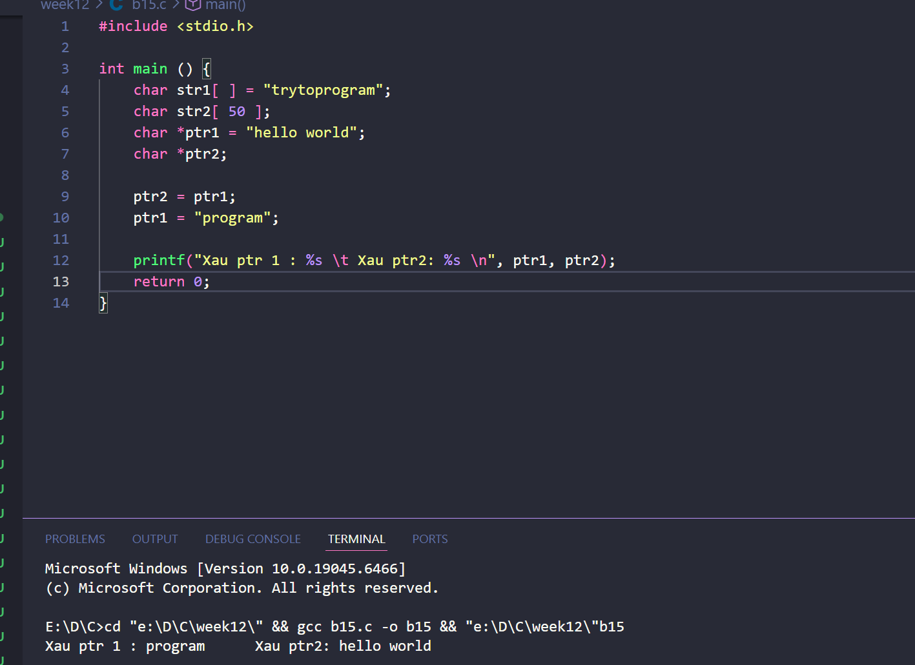

BÁO CÁO BÀI THỰC HÀNH 16: TOÁN TỬ ĐỐI NGHỊCH VÀ CƠ CHẾ GIẢI BĂM ĐA CẤP (POINTER OPERATORS)

1. Yêu cầu đề bài
- Xác định kết quả hiển thị ra màn hình console của chương trình mẫu.
- Phân tích sự tương tác qua lại giữa cặp toán tử lấy địa chỉ & và toán tử giải băm vùng nhớ * khi chúng được viết liên tiếp nhau theo dạng phức hợp: *&*&*ptr.

2. Dữ liệu vào/ra
- Vào (Input): Một biến con trỏ kiểu ký tự char *ptr trỏ tới vùng nhớ lưu hằng chuỗi "ABCDE" trong phân vùng Read-Only Data Segment.
- Ra (Output): Ký tự văn bản duy nhất được hàm printf trích xuất và đẩy ra ngoài màn hình thông qua đặc tả định dạng mã hóa ký tự %c.

3. Các bước thực hiện
- Khai báo biến con trỏ ptr và gán giá trị địa chỉ của hằng chuỗi "ABCDE". Bản chất là ptr đang giữ tọa độ vùng nhớ của ký tự đầu tiên 'A'.
- Thiết lập biểu thức lấy giá trị lồng nhau: *&*&*ptr để làm đối số cho hàm xuất dữ liệu.
- Sử dụng lệnh printf("%c", *&*&*ptr); để thực thi hiển thị và quan sát kết quả thu được.

4. Kết quả & Giải thích
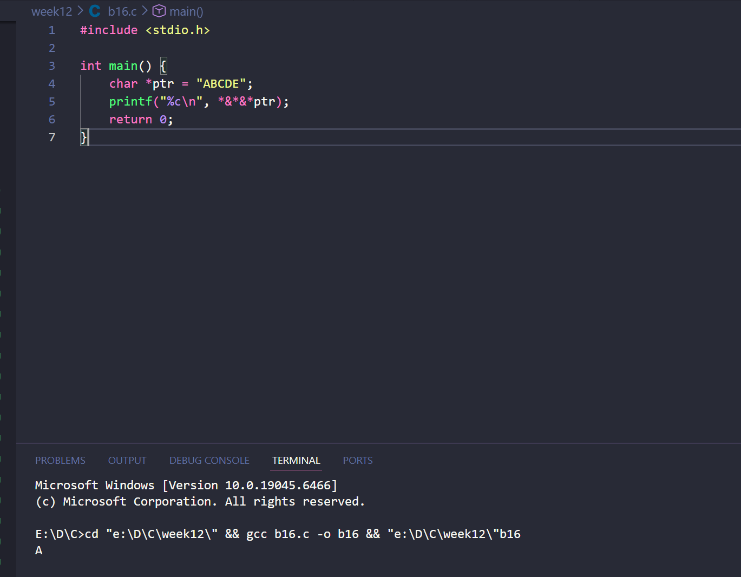

BÁO CÁO BÀI THỰC HÀNH 17: PHÂN TÍCH VÀ SỬA LỖI TRÊN BIẾN CON TRỎ VÔ ĐỊNH (VOID POINTERS)

1. Yêu cầu đề bài
- Tiến hành rà soát, phát hiện toàn bộ các lỗi biên dịch (Compile Error) trong đoạn mã nguồn mẫu liên quan đến việc sử dụng ép kiểu và đại số toán tử trên con trỏ vô định kiểu void*.
- Thực hiện sửa lỗi mã nguồn để chương trình biên dịch thành công và in ra chuỗi giá trị mảng ký tự A ban đầu.

2. Dữ liệu vào/ra
- Vào (Input): Biến số nguyên N = 5, biến số thực X = 3.5, mảng ký tự A = {'a','b','c','d'} cùng các con trỏ định danh pi, pf, pc.
- Ra (Output): Địa chỉ ô nhớ của các biến và danh sách các ký tự của mảng A sau khi sửa đổi các câu lệnh lỗi.

3. Các bước thực hiện
- Chỉ ra lỗi nghiêm trọng tại dòng lệnh vòng lặp: printf("%d ", *(pc++));. Biến pc được khai báo là con trỏ thuộc kiểu vô định void *pc = A;.
- Giải thích nguyên nhân lỗi: Trình biên dịch không cho phép thực hiện phép toán tăng địa chỉ (pc++) hay giải băm lấy giá trị (*pc) trên một con trỏ kiểu void* vì hệ thống không biết kích thước dữ liệu của đối tượng đích là bao nhiêu bytes để nhảy vùng nhớ. Đặc tả %d cũng bị sai khi xuất mảng ký tự (phải dùng %c).
- Khắc phục mã nguồn bằng cách tiến hành ép kiểu tường minh (Explicit Casting) con trỏ pc về dạng con trỏ kiểu ký tự char* trước khi thực hiện tịnh tiến ô nhớ.

4. Kết quả & Giải thích
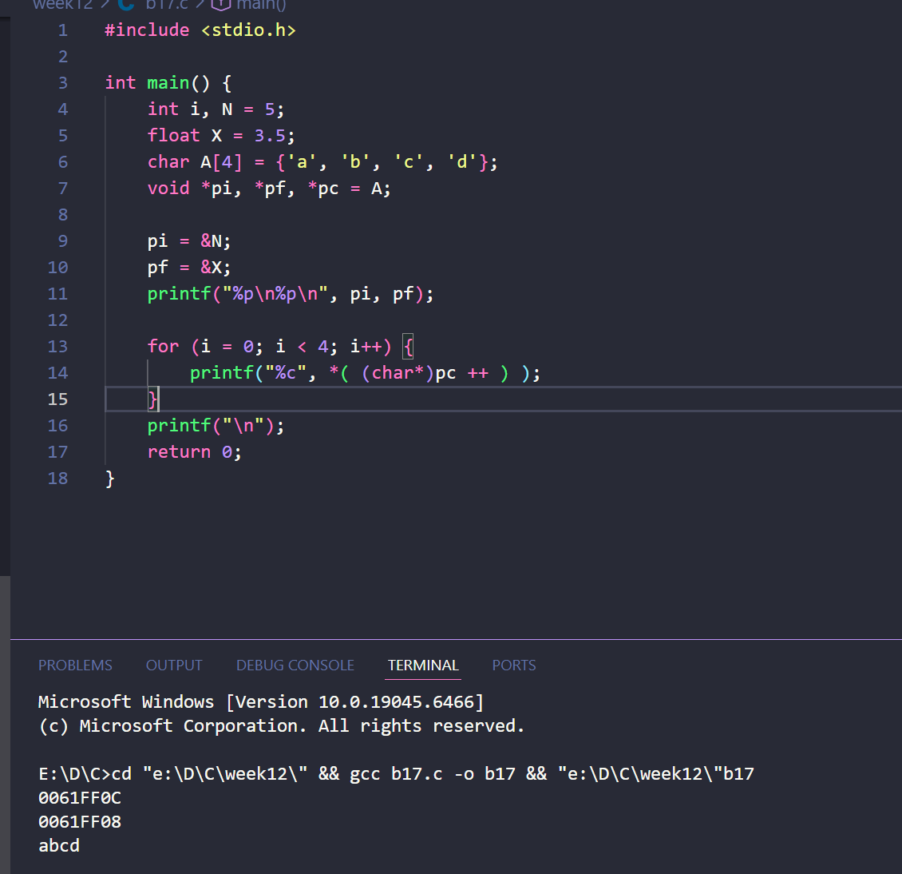

BÁO CÁO BÀI THỰC HÀNH 18: DUYỆT MẢNG DỮ LIỆU BẰNG PHƯƠNG PHÁP ÉP KIỂU CON TRỎ GIÁN TIẾP

1. Yêu cầu đề bài
- Phân tích cơ chế quản lý bộ nhớ của chương trình khi chuyển đổi quyền kiểm soát dữ liệu từ một con trỏ vô định kiểu void* sang một biến con trỏ kiểu tường minh char*.
- Xác định kết quả đầu ra của vòng lặp duyệt mảng ký tự bằng toán tử hậu tố tăng địa chỉ kết hợp giải băm *(pTmp++).

2. Dữ liệu vào/ra
- Vào (Input): Mảng ký tự tĩnh char A[4] = {'a', 'b', 'c', 'd'}. Con trỏ void *pC = A; giữ địa chỉ gốc của mảng. Con trỏ tạm thời char *pTmp dùng để thực thi duyệt mảng.
- Ra (Output): Chuỗi ký tự liên tiếp được xuất ra màn hình console cách nhau bằng một khoảng trắng.

3. Các bước thực hiện
- Khai báo dữ liệu mảng ký tự A và gán địa chỉ nền đại diện sang con trỏ đa năng pC.
- Thực hiện hành động ép kiểu an toàn: pTmp = (char*)pC; nhằm chuyển giao quyền tính toán toán tử địa chỉ cho pTmp với đơn vị bước nhảy bộ nhớ được xác định rõ ràng là 1 byte (kích thước của kiểu char).
- Thiết lập vòng lặp for (i = 0; i < 4; i++). Tại mỗi chu kỳ, hàm printf gọi biểu thức: *(pTmp++).

4. Kết quả & Giải thích
